BEFUNDAUFNAHME
Name: Diagnose:

Vorname: Nebendiagnose:
Geburtsdatum: Krankheiten:
Adresse: Allergien:
PLZ, Ort: Operation:
Telefon: Medikamente:
E-mail: Bisherige Massnahmen:
Krankenkasse:
ANAMNESE

STATIKBEFUND / BODYCHART
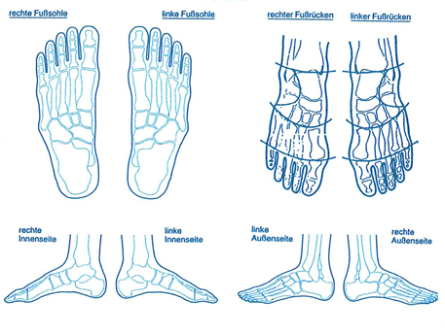

ZIELE

Primäres Ziel:

Nahziel:

Fernziel - Motivationsziel:

BEHANDLUNGSVERLAUF

Datum | Befund, Therapie, Verlauf | Bemerkung
Datum | Befund, Therapie, Verlauf | Bemerkung

